 | ΣΥΛΛΟΓΟΣ  ΥΠΑΛΛΗΛΩΝ  ΠΕΡΙΦΕΡΕΙΑΣ  ΑΤΤΙΚΗΣ | Λ. Συγγρού 80-88, ΤΚ:11741 Αθήνα  e-mail: syllogos.patt@gmail.com  https:// syllogospatt.wordpress.com  τηλ. προέδρου: 6932442294  τηλ. γραμματέα: 6978894946

Αθήνα 29 - 9 -2022
Αρ. Πρωτ.: 366

ΣΧΕΔΙΟ ΝΟΜΟΥ ΓΙΑ ΤΙΣ ΛΑΙΚΕΣ ΑΓΟΡΕΣ
Αγωνιστικά οι εργαζόμενοι κατέθεσαν την αντίθεσή τους

Αγωνιστικά, με παράσταση διαμαρτυρίας προς την Περιφερειακή Αρχή κατέθεσαν οι εργαζόμενοι της Δ/νσης Λαϊκών Αγορών μαζί με τον Σύλλογο τις θέσεις τους και την αντίθεσή τους στη σχεδιαζόμενη μετατροπή των Δ/νσεων Λαϊκών Αγορών των Περιφερειών Αττικής, αλλά και της Κεντρικής Μακεδονίας (σε πρώτη φάση) σε ΝΠΔΔ και στην υποχρεωτική απόσπασή τους στον νέο φορέα.
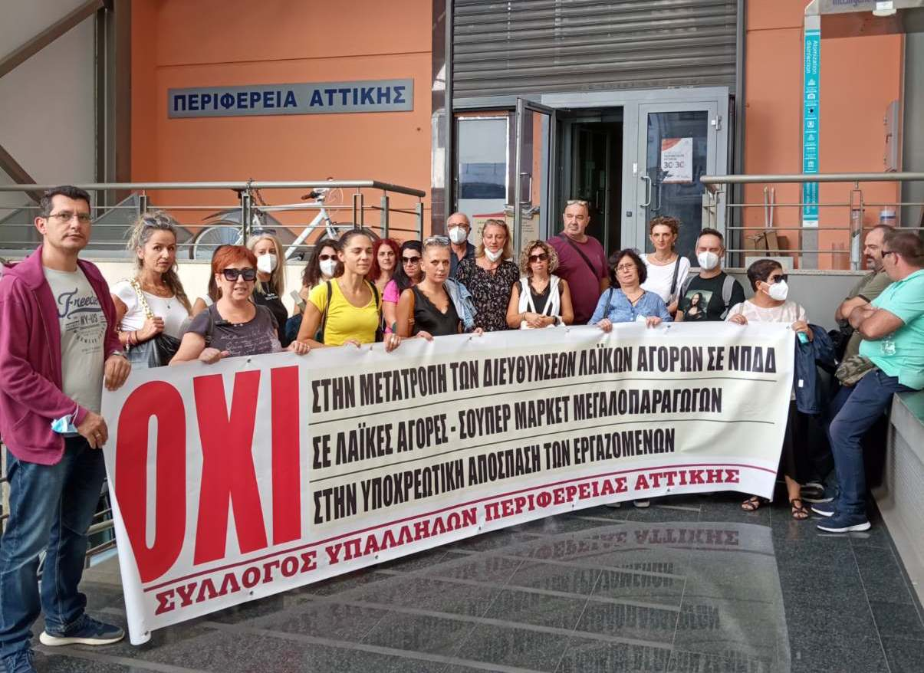

Αρχικά πραγματοποιήθηκε στα γραφεία του ΣΥΠΑ σύσκεψη των υπαλλήλων της Δ/νσης Λαϊκών Αγορών με το Δ.Σ. του ΣΥΠΑ, όπου αναπτύχθηκε έντονος προβληματισμός και επιβεβαιώθηκε η απαίτηση να παραμείνει η υπηρεσία ως Διεύθυνση της Περιφέρειας Αττικής, να μην αποσπαστούν υποχρεωτικά οι υπάλληλοι αλλά αντίθετα να αξιοποιηθεί η εμπειρία τους για να αναβαθμιστεί το θεσμικό πλαίσιο λειτουργίας της Διεύθυνσης προς όφελος μικροπαραγωγών-επαγγελματιών και εργαζομένων. Ουσιαστικά επιβεβαιώθηκε το σκεπτικό, όπως αυτό αναπτύσσεται στις μέχρι τώρα ανακοινώσεις των υπαλλήλων της Δ/νσης, όσο και των Δ.Σ. ΣΥΠΑ και Ομοσπονδίας,.

Αμέσως μετά την παράσταση διαμαρτυρίας πραγματοποιήθηκε συνάντηση με τον αναπληρωτή Περιφερειάρχη και Αντιπεριφερειάρχη Οικονομικών κ. Πέππα & τον Εκτελεστικό Γραμματέα κ. Σελίμη.

Η Διοίκηση δεν διέψευσε ότι γίνονται συζητήσεις και συνεννοήσεις με φορείς που έχουν σχέση με τη λειτουργία των Λαϊκών Αγορών καθώς και με την Περιφέρεια Κεντρικής Μακεδονίας που την αφορά εξίσου το θέμα. Προσπάθησαν να αμβλύνουν τις αντιδράσεις λέγοντας ότι τα προσχέδια βγαίνουν και για μετρηθούν οι αντιδράσεις των ενδιαφερόμενων μερών. Ανέφεραν ότι αυτά τα οχτώ χρόνια στα οποία ο έλεγχος των Λαϊκών Αγορών ανήκει στην Περιφέρεια παρουσιάζονται εντάσεις και παράπονα από παραγωγούς και πωλητές.

Κατέληξαν πως η Διοίκηση κι ο Περιφερειάρχης θα πάρουν σαφή θέση όταν τους δοθεί επίσημα το σχέδιο νόμου, σημειώνοντας ότι δεν υπάρχει περιθώριο να απεμπολεί η Περιφέρεια αρμοδιότητες και προσωπικό αλλά και τα πολύτιμα έσοδα από τα τέλη των Λαϊκών Αγορών!!!

Από την πλευρά τους οι εργαζόμενοι παρουσίασαν τις θέσεις τους και τόνισαν ότι τόσο ο ΣΥΠΑ όσο και η ΟΣΥΑΠΕ θα κάνουν ότι περνάει από το χέρι τους για να σταματήσει η προσπάθεια μετατροπής της Δ/νσης Λαϊκών Αγορών σε ΝΠΔΔ. Μία προσπάθεια που ανοίγει το δρόμο στην πλήρη λειτουργία τους με ιδιωτικοοικονομικά κριτήρια με αρνητικές επιπτώσεις όχι μόνο στους εργαζόμενους, αλλά και στους μικροπαραγωγούς και πωλητές αλλά και λαϊκά νοικοκυριά, που προσπαθούν να τα βγάλουν πέρα μες στη δύσκολη καθημερινότητα της ακρίβειας και της φτώχειας. Υπενθύμισαν επίσης ότι ήταν η κυβέρνηση της ΝΔ που πριν οχτώ χρόνια κατάργησε τον Οργανισμό Λαϊκών Αγορών και ενέταξε την αρμοδιότητα και τους εργαζόμενους στο Οργανόγραμμα της Περιφέρειας καθώς και ότι τα σκάνδαλα που ήρθαν στο φως αφορούσαν την περίοδο του Οργανισμού, όπου η παρεμβατικότητα των εκπροσώπων των Λαϊκών Αγορών χτύπαγε κόκκινο!!!
Το Δ.Σ. του Συλλόγου με ετοιμότητα και επαγρύπνηση με τους εργαζόμενους θα συνεχίσει τον αγώνα με όλα τα μέσα και όλες τις μορφές.
